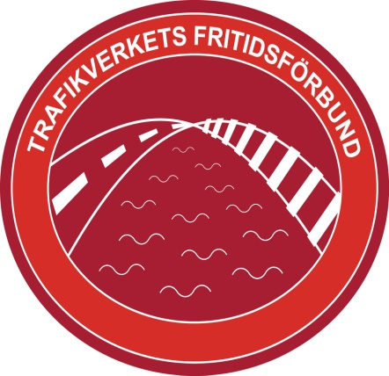
Mountainbike i Idre
Trafikverkets fritidsförbund inbjuder till ett ”mountainbike läger” i fjällvärlden. Tre dagar som kommer gå uppför och nedför. Många sköna skratt och en viss känning i benen. Praktik varvat med teori. Alla, oavsett om man är nybörjare eller har cyklat tidigare är välkomna.
Följ med oss till Idre och lär er mer om hur man cyklar och tar hand om cykeln av duktiga instruktörer.
När och Var: 24-27/8 2017. Platsen är Idre Fjälls anläggning.
Exakta tider och program kommer meddelas till de som anmäler sig.
Allt detta till ett pris av 2300: -/person. (enkelrumstillägg 200: -)
I detta ingår logi, mat och cykel. Anmälningsavgiften sätts in på pg 152945-2.
Anmälan sker till: Jan-Olov Kull jan-olov.kull@trafikverket.se 070 5154810
Anmälan får göras först den 22 maj. Sista anmälnings dag är 14 juni
